【巩固练习】
一、选择题
1．（2015秋•黄岛区期末）把方程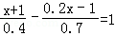中分母化整数，其结果应为（ ）
A．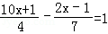 B．0
C．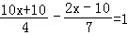 D．0
2．下列等式变形中，不正确的是( )．
A．看x＝y，则x+5＝y+5 B．若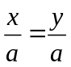(a≠0)，则x＝y
C．若-3x＝-3y，则x＝y D．若mx＝my，则x＝y
3.已知1是关于x的一元二次方程（m﹣1）x²+x+1=0的一个根，则m的值是（ ）
A.1 B.﹣1 C.0 D.无法确定
4．若一元二次方程式ax（x＋1）＋（x＋1）（x＋2）＋bx（x＋2）＝2的两根为0．2，则|3a＋4b|之值为何（ ）
A．2 B．5 C．7 D．8
5．某品牌服装原价173元，连续两次降价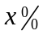后售价价为127元，下面所列方程中正确的是（ ）
A．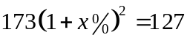 B．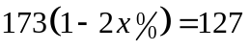
C．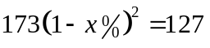 D．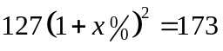
6．（2016·丽水模拟）将代数式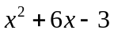化成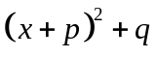的形式，正确的是（ ）
A. 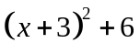 B. 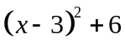 C. 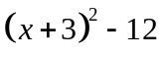 D. 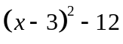
二、填空题
7．（2016春·江阴市期中）已知方程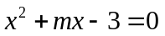的一个根为-1，则另一个根是 ，的值是 ．
8.（2015春•昆明校级期末）方程x（x﹣3）=3（3﹣x）的解是 ．
9．关于的一元二次方程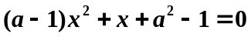有一个根为0，则 .
10．问题1：设a、b是方程x²＋x－2012＝0的两个实数根，则a²＋2a＋b的值为 ；
问题2：方程x²－2x－1＝0的两个实数根分别为x₁，x₂，则（x₁―1）（x₂―1）＝ ；
11．某校2010年捐款1万元给希望工程，以后每年都捐款，计划到2012年共捐款4.75万元，则该校捐款的平均年增长率是 .
三、解答题
12.解下列关于x的方程
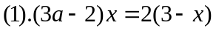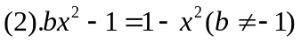
13. 解下列方程：
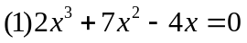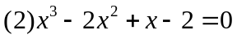
14.（2015秋•黄山期末）解方程
（1）2x²+3x+1=0
（2）（3x+1）²=9x+3．
15. 解下列方程：
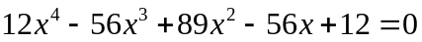
【答案与解析】
1．【答案】C；
【解析】解：根据分式的性质，每个分式分子分母同乘以10得：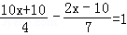．注意分式的基本性质与等式的性质的不同点．故选C．
2. 【答案】D
【解析】D中由mx＝my左右两边需同时除以m，得到x＝y，但当m＝0时，左右两边不能同时除以m，所以D项中等式变形不正确，利用性质2对等式两边同时进行变形，特别注意等式两边同时除以一个式子时，一定先确定这个式子不是0．
3.【答案】B；
【解析】解：根据题意得：（m﹣1）+1+1=0，
解得：m=﹣1．
故选B．
4.【答案】B；
【解析】先根据一元二次方程式ax（x＋1）＋（x＋1）（x＋2）＋bx（x＋2）＝2的根确定a．b的
关系式．然后根据a．b的关系式得出3a＋4b＝－5．用求绝对值的方法求出所需绝对值．
5.【答案】C；
【解析】当商品第一次降价x%时，其售价为173－173x%＝173（1－x%）；
当商品第二次降价x%后，其售价为
173（1－x%）－173（1－x%）x%＝173（1－x%）²．
∴173（1－x%）²＝127．
故选C．

6.【答案】C；
【解析】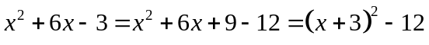．
7．【答案】3，-2．
【解析】设方程的另一个解是，则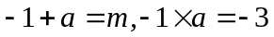，解得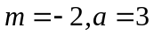．
8.【答案】x₁=3，x₂=﹣3；

【解析】解：原方程移项得，
x（x﹣3）+3（x﹣3）=0，
∴（x﹣3）（x+3）=0，
解得x₁=3，x₂=﹣3．
故答案为x₁=3，x₂=﹣3．
9．【答案】-1；
【解析】把x=0代入方程得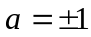,因为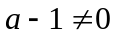，所以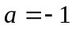.
10．【答案】2011；-2；
【解析】由于a，b是方程x²+x-2012=0的两个实数根，根据根与系数的关系可以得到a+b=-1，
并且a²+a-2012=0，然后把a²+2a+b可以变为a²+a+a+b，把前面的值代入即可求出结果．
11．【答案】50%；
【解析】
设该校捐款的平均年增长率是x，
则，
整理，得，
解得，
答：该校捐款的平均年增长率是50%.
12.【答案与解析】
（1）去括号，得 3ax-2x=6-2x
移项，得 3ax-2x+2x=6
合并同类项，得 3ax=6 ※
当a≠0时，方程※是一元一次方程，解得 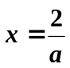；
当a=0时，方程※变成 0·x=6，这时不论x取什么值，等式0·x=6都不成立，因此方程无解。
所以，当a≠0时，原方程的根是；当a=0时，原方程无解。
（2）移项，得 bx²+x²=1+1
合并同类项，得（b+1）x²=2
因为b≠-1，所以b+1≠0
两边同除以b+1，得 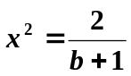 ※
当b+1＞0时，由方程※解得 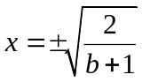；
当b+1＜0时，方程※中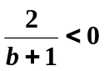，这时方程没有实数根。
所以，当b+1＞0时，原方程的根是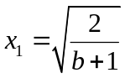，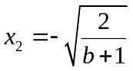；
当b+1＜0时，原方程没有实数根。
13.【答案与解析】（1）方程左边因式分解，得
x(2x²+7x-4)=0
x(x+4)(2x-1)=0
得x=0或x+4=0或2x-1=0
∴原方程的根是 x=0，x=-4，x=
注意：不要漏掉x=0这个根!
（2）方程左边因式分解，得
(x³-2x²) +(x-2)=0
x²(x-2)+(x-2)=0
（x-2）(x²+1)=0
即 x-2=0或x²+1=0
解方程x-2=0得 x=2
方程x²+1=0没有实数根
所以，原方程的根是 x=2
14.【答案与解析】
解：（1）分解因式得：（2x+1）（x+1）=0，
可得2x+1=0或x+1=0，
解得：x₁=﹣0.5，x₂=﹣1；
（2）方程整理得：（3x+1）²﹣3（3x+1）=0，
分解因式得：（3x+1）（3x+1﹣3）=0，
可得3x+1=0或3x﹣2=0，
解得：x₁=﹣，x₂=．
15.【答案与解析】观察方程的系数，可以发现系数有以下特点：x⁴的系数与常数项相同，x³的系数与x的系数相同，像这样的方程我们称为倒数方程．由